**《移动开发》周考二考技能测试题**

|  |  |  |  |  |
| --- | --- | --- | --- | --- |
| **题号** | **一** | **总分** | **批卷人** | **审核人** |
| **得分** |  |  |  |  |

学院_传媒_班级_________姓名__________

密 封 线 内 不 要 答 题

**题目一 :（100分）**

1. **案例效果图:**

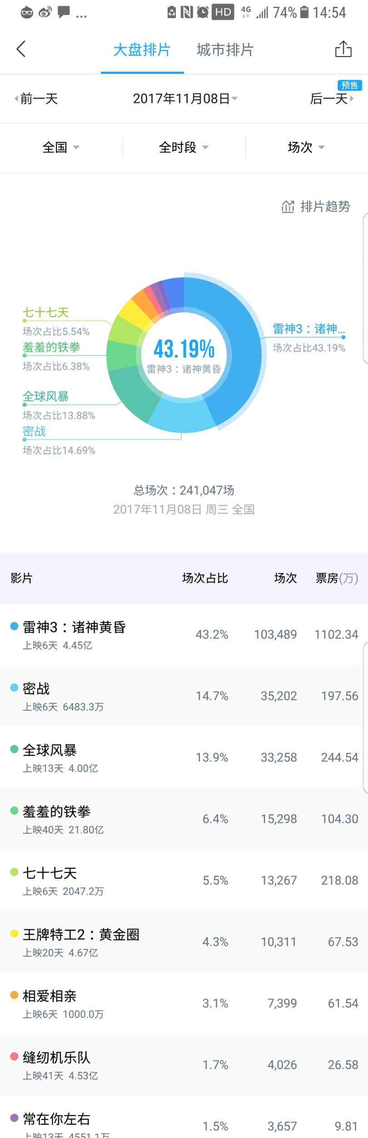

1. **案例描述:**

使用canvas实现电影数据拍片比例图，并且做出数据展示

1. **思路与要求：**

页面头部可不做，直接从图表位置开始（图表，表格）

使用canvas绘制扇形图，自己写一个模拟数据（片名，拍片量， …），更具拍片量的比例绘制扇形图的比例，求出占比最大的5个数据指出5个线条并且显示对映的数据

下面根据数据渲染表格

根据数据求出总场次

**4，评分标准：**

（1）、自己模拟json数据 5分

（2）、使用ajax请求数据 5分

（3）、将数据进行表格渲染 5分

（4），使用canvas做图表绘制 5分

（5），绘制成扇行图 5分

（6），每一个数据都有不同的颜色 5分

（7），求出总的拍片数 5分

（8），求出占比最大的5个数据 5分

（10），占比最大的5个数据进行箭头指出 5分

（11），占比最大的5个数据进行文字显示 5分

（12），数据最大的那个将数据显示在图表中间 5分

（13），页面的适配 5分

（14），使用less编写样式 5分

（15），页面结构规范 5分

（16），数据中场次数使用随机数动态生成 5分

（17）， 颜色值固定即可 5分

（18），根据所有电影总场次数求去当前电影场次数所在比例 5分

（19），实现表格奇数偶数不一样的行色 5分

（20），保障页面美观度 5分